**个人所得税常见问题解答**

2019年1月1日实行个税新政以来，学校已实现个人所得税扣缴申报新旧政策的平稳过渡。针对教职工经常反映的关于个人所得税缴纳方面的问题，现解释说明如下：

一、工资未变的情况下，出现月度工资税额增加的情况

2019年起个人所得税采用“累计预扣法”（适用税率表详见附件1），按年累计计算税额，与以往“按月申报”计税方法有很大区别。月度税额不再是均衡分布，**呈现“前低后高”的情况，即前几个月累计收入较低时适用较低的税率，当累计收入增加到一定程度时，将适用较高的税率**。举例说明：

案例1：某老师每月工资10000元，无其他收入，则全年缴税情况如下表所示：

|  |  |  |  |  |  |  |  |
| --- | --- | --- | --- | --- | --- | --- | --- |
| 月份 | 税前收入 | 免征额 | 预缴应纳税所得额 | 累计预缴应纳税所得额 | 累计应预扣预缴税额 | 本期应预扣预缴税额 | 原“按月申报”方法下税额 |
| 1 | 10000 | 5000 | 5000 | 5000 | 5000*0.03=150 | 150 | 290 |
| 2 | 10000 | 5000 | 5000 | 10000 | 10000*0.03=300 | 150 | 290 |
| 3 | 10000 | 5000 | 5000 | 15000 | 15000*0.03=450 | 150 | 290 |
| 4 | 10000 | 5000 | 5000 | 20000 | 20000*0.03=600 | 150 | 290 |
| 5 | 10000 | 5000 | 5000 | 25000 | 25000*0.03=750 | 150 | 290 |
| 6 | 10000 | 5000 | 5000 | 30000 | 30000*0.03=900 | 150 | 290 |
| 7 | 10000 | 5000 | 5000 | 35000 | 35000*0.03=1050 | 150 | 290 |
| 8 | 10000 | 5000 | 5000 | 40000 | 40000*0.1-2520=1480 | 430 | 290 |
| 9 | 10000 | 5000 | 5000 | 45000 | 45000*0.1-2520=1980 | 500 | 290 |
| 10 | 10000 | 5000 | 5000 | 50000 | 50000*0.1-2520=2480 | 500 | 290 |
| 11 | 10000 | 5000 | 5000 | 55000 | 55000*0.1-2520=2980 | 500 | 290 |
| 12 | 10000 | 5000 | 5000 | 60000 | 60000*0.1-2520=3480 | 500 | 290 |
| 年合计 | 120000 | 60000 | 60000 | － | － | 3480 | 3480 |

案例1所示，当8月份累计预缴应纳税所得额超过36000元后，税率由3%变为10%，本期“应预扣预缴税额”由150元变为了430元。全年计算税额与“按月申报”方法计算的税额相同，同为3480元。

老师们需要关注“累计预缴应纳税所得额”的临界点，如超过后税额将出现较大的变化。

二、工资未变的情况下，出现月度工资税额减少或无需交纳的情况

造成上述情况主要是由于个税计算时受到**“个人所得税专项附加扣除”**的影响。因系统调试、数据对接等原因，学校从2019年3月份开始提取专项附加扣除数据进行扣除（1、2月份工资计税时未抵减“个人所得税专项附加扣除”），1、2月份多扣了个税从3月份起逐步递减后期税款。举例说明：

案例2：某老师每月工资10000元，无其他收入，并于2019年3月提交了子女教育扣除每月1000元，赡养老人扣除每月1000元，则全年缴税情况如下表所示：

|  |  |  |  |  |  |  |  |
| --- | --- | --- | --- | --- | --- | --- | --- |
| 月份 | 税前收入 | 免征额 | 累计子女教育 | 累计赡养老人 | 累计预缴应纳税所得额 | 累计应预扣预缴税额 | 本期应预扣预缴税额 |
| 1 | 10000 | 5000 | 0 | 0 | 5000 | 5000*0.03=150 | 150 |
| 2 | 10000 | 5000 | 0 | 0 | 10000 | 10000*0.03=300 | 150 |
| 3 | 10000 | 5000 | 0 | 0 | 15000 | 15000*0.03=450 | 150 |
| 4 | 10000 | 5000 | 4000 | 4000 | 12000 | 12000*0.03=360 | 0 |
| 5 | 10000 | 5000 | 5000 | 5000 | 15000 | 15000*0.03=450 | 0 |
| 6 | 10000 | 5000 | 6000 | 6000 | 18000 | 18000*0.03=540 | 90 |
| 7 | 10000 | 5000 | 7000 | 7000 | 21000 | 21000*0.03=630 | 90 |
| 8 | 10000 | 5000 | 8000 | 8000 | 24000 | 24000*0.03=720 | 90 |
| 9 | 10000 | 5000 | 9000 | 9000 | 27000 | 27000*0.03=810 | 90 |
| 10 | 10000 | 5000 | 10000 | 10000 | 30000 | 30000*0.03=900 | 90 |
| 11 | 10000 | 5000 | 11000 | 11000 | 33000 | 33000*0.03=990 | 90 |
| 12 | 10000 | 5000 | 12000 | 12000 | 36000 | 36000*0.03=1080 | 90 |
| 合计 | 120000 | 60000 | － | － | － | － | 1080 |

案例2所示，由于4月份新增了两项专项附加扣除8000元，全年“累计预缴应纳税所得额”减少，导致“累计应预扣预缴税额”减少，除去已扣税额部分，则会出现无需交税或者税额比之前每月减少的情况。因此**提醒各位老师尽早提交专项扣除信息，尽量避免出现累计应纳税所得额不够扣除导致老师需自行至税务局办理退税的情况**。

三、如何查询个人“专项附加扣除”抵扣情况

可登录网上财务平台，在财务查询系统中（个人收入—工资（条状格式））查询个人月度“专项附加扣除”信息。

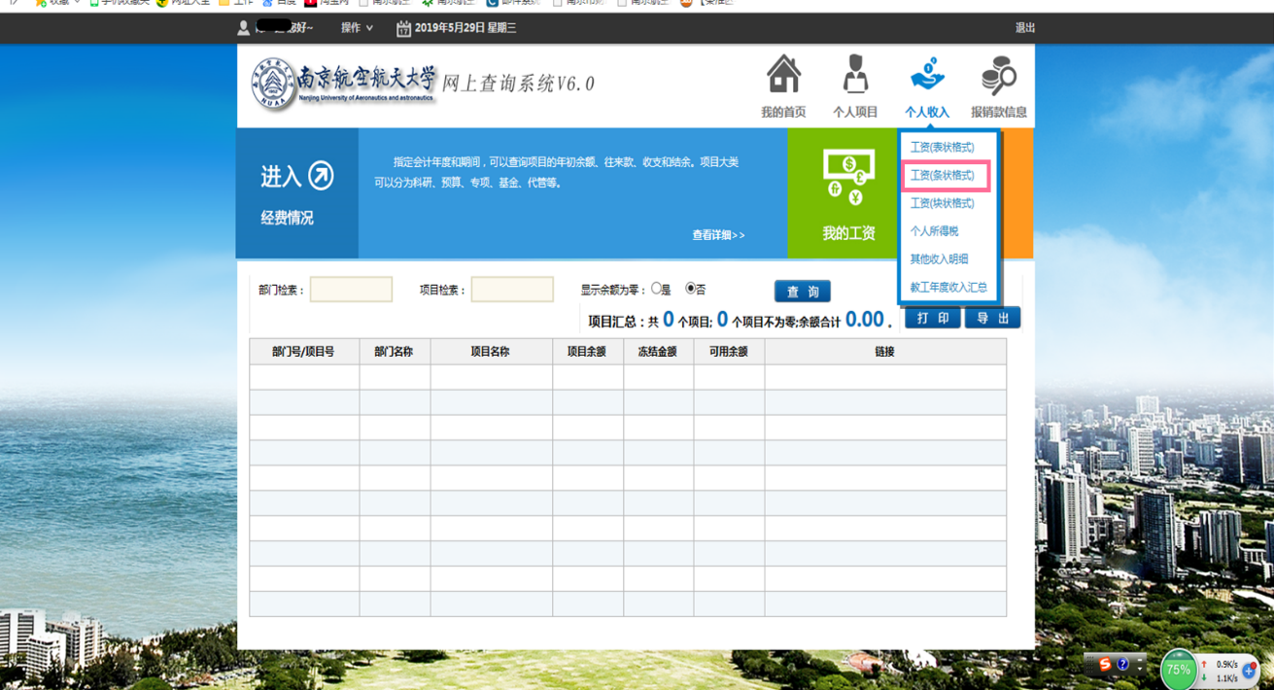

1. 校外人员劳务报酬税额如何计算

1.登录网上财务平台，选择“薪酬发放管理系统”，在“试算税”模块进行计算（下图所示）；

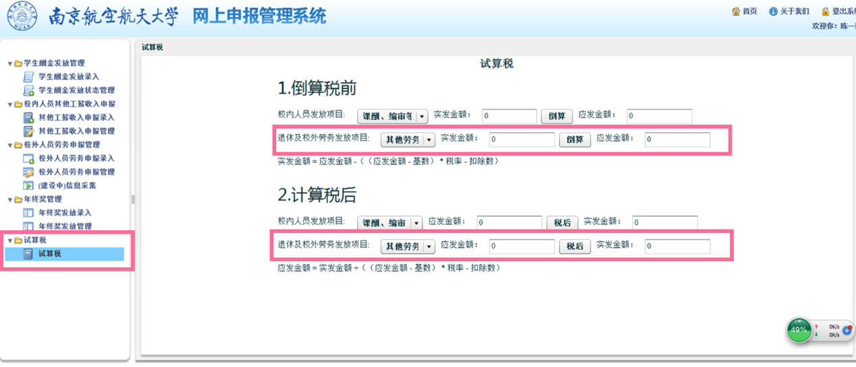

1. 倒算税前，选择退休及校外劳务发放项目，“实发金额”中录入税后金额，点击“倒算”，系统会自动计算税前金额。
2. 计算税后，选择退休及校外劳务发放项目，“应发金额”中录入税前金额，点击“税后”，系统会自动计算税后金额。

2.网页搜索**“个税精灵”**，选择“劳务报酬”项目，按网页提示输入计算。

3.倒算公式计算

|  |  |
| --- | --- |
| 应发金额（税前金额） | 应发金额倒算公式 |
| 单次收入额不足4000元 | （实发金额-160）/0.8 |
| 单次收入额超过4000元且不足20000元 | 实发金额/0.84 |
| 单次收入额超过20000元且不足50000元 | （实发金额-2000）/0.76 |
| 单次收入额超过50000元 | 实发金额-7000）/0.68 |

案例3：校外人员劳务收入税后金额3000元，应发金额（税前金额）=（3000-160）/0.8=3550元。

上述三种方法中“税前金额”的计算仅限于单次劳务所得，如发放对象一个月内已多次取得收入的，请向综合计划科咨询。

五、外籍人员临时劳务（即非居民劳务报酬）个税如何计算

非学校长期聘用的外籍个人临时劳务所得以每次收入额为应纳税所得额，计税公式：劳务报酬所得应纳税额＝应纳税所得额×税率－速算扣除数。其中：**“应纳税所得额”为收入减除百分之二十的费用后的余额**。适用税率表如下：

|  |  |  |  |
| --- | --- | --- | --- |
| **级数** | **应纳税所得额** | **税率（%）** | **速算扣除数** |
| 1 | 不超过3000元的 | 3 | 0 |
| 2 | 超过3000元至12000元的部分 | 10 | 210 |
| 3 | 超过12000元至25000元的部分 | 20 | 1410 |
| 4 | 超过25000元至35000元的部分 | 25 | 2660 |
| 5 | 超过35000元至55000元的部分 | 30 | 4410 |
| 6 | 超过55000元至80000元的部分 | 35 | 7160 |
| 7 | 超过80000元的部分 | 45 | 15160 |

案例4：某外籍教师来校讲课，取得课酬收入3500元，应纳税额＝3500×(1-20%)×3%=84元；如取得课酬收入4000元，应纳税额＝4000×(1-20%)×10%-210=110元。

如需倒算税前金额的，请按以下公式计算：

|  |  |  |
| --- | --- | --- |
| 应纳税所得额 | 实发金额范围 | 税前金额倒算公式 |
| 单次应纳税所得额不超过3000元 | 实发金额≤3660 | 实发金额/0.976 |
| 单次应纳税所得额超过3000元至12000元部分 | 3660＜实发金额≤14010 | （实发金额-210）/0.92 |
| 单次应纳税所得额超过12000元至25000元部分 | 3660＜实发金额≤27660 | （实发金额-1410）/0.84 |
| 单次应纳税所得额超过25000元至35000元部分 | 27660＜实发金额≤37660 | （实发金额-2660）/0.8 |
| 单次应纳税所得额超过35000元至55000元部分 | 37660＜实发金额≤56660 | （实发金额-4410）/0.76 |
| 单次应纳税所得额超过55000元至80000元部分 | 56660＜实发金额≤79160 | （实发金额-7160）/0.72 |
| 单次应纳税所得额超过80000元部分 | 79160＜实发金额 | （实发金额-15160）/0.64 |

个税咨询电话：84896065， QQ群号：941498473。

**附件1：**居民个人工资薪金“累计预扣法”个税计算方法及税率表

累计预扣法计税公式：本期应预扣预缴税额＝（累计预扣预缴应纳税所得额×预扣率－速算扣除数）－累计减免税额－累计已预扣预缴税额

累计预扣预缴应纳税所得额＝累计收入－累计免税收入－累计减除费用－累计专项扣除－累计专项附加扣除－累计依法确定的其他扣除（其中：累计减除费用，按照5000元/月乘以纳税人当年截至本月在本单位的任职受雇月份数计算。）

居民个人工资、薪金所得预扣预缴适用个人所得税预扣率表

|  |  |  |  |
| --- | --- | --- | --- |
| **级数** | **累计预扣预缴应纳税所得额** | **预扣率（%）** | **速算扣除数** |
| 1 | 不超过36000元的部分 | 3 | 0 |
| 2 | 超过36000元至144000元的部分 | 10 | 2520 |
| 3 | 超过144000元至300000元的部分 | 20 | 16920 |
| 4 | 超过300000元至420000元的部分 | 25 | 31920 |
| 5 | 超过420000元至660000元的部分 | 30 | 52920 |
| 6 | 超过660000元至960000元的部分 | 35 | 85920 |
| 7 | 超过960000元的部分 | 45 | 181920 |

**附件2：**居民劳务报酬所得个税计算方法及税率表

劳务报酬所得应预扣预缴税额＝预扣预缴应纳税所得额×预扣率－速算扣除数

居民个人劳务报酬个人所得税预扣税率表

|  |  |  |  |
| --- | --- | --- | --- |
| **级数** | **预扣预缴应纳税所得额** | **预扣率（%）** | **速算扣除数** |
| 1 | 不超过20000元的 | 20 | 0 |
| 2 | 超过20000元至50000元的部分 | 30 | 2000 |
| 3 | 超过50000元的部分 | 40 | 7000 |

劳务报酬所得以**收入减除费用后的余额为“收入额”**（减除费用：毎次收入不超过四千元的，减除费用按八百元计算；毎次收入四千元以上的，减除费用按百分之二十计算）。